廃食用油の出し方

家庭ごみカレンダーの マークの日は、

「空き缶、空きびん、ペットボトル、
スプレー缶、廃食用油」の回収日です。

廃食用油とは家庭で不要になった、てんぷら油などをいいます。（サラダ油、オリーブオイル、ごま油などです。）
※ ラード（動物性油）は対象外です。
エンジンオイルや機械油（鉱物性油）、ガソリン、灯油は
すべて対象外です。
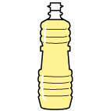
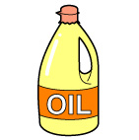
油の入っていた容器、ペットボトル等の容器に注ぎ入れてふたをしっかり閉めてお出しください。

※簡単にフタが開くようであれば、テープ等で固定してこぼれないようにしてください。

・びん等（ガラス製）の割れる容器で出さないでください。
・賞味期限の切れた未開封品も、そのまま出すことが
○○○自治会
できます。

